ENGENHARIA DE SOFTWARE – AULA 1
Definição de Software.

Há 20 anos, menos de 1% do público poderia descrever de forma inteligível o que significa
"software de computador". Hoje, a maioria dos profissionais bem como a maior parte do público, acham que entendem o que é software. Será que entendem?
Uma descrição de software num livro didático poderia assumir a seguinte forma: "Software
é: (1) instruções (programas de computador) que, quando executadas, produzem a função e o desempenho desejados; (2) estruturas de dados que possibilitam que os programas Manipulem
adequadamente a informação; e (3) documentos que descrevem a operação e o uso dos
programas". Não há duvida de que outras definições, mais completas, poderiam ser oferecidas.
Mas precisamos de algo mais que uma definição formal.
O software é um elemento de sistema lógico, e não físico. Portanto, o software tem
características que são consideravelmente diferentes das do hardware:

1. O software é desenvolvido e projetado por engenharia.
2. O software não se desgasta.
3. A maioria dos softwares é feita sob medida em vez de ser montada a partir de
componentes existentes.
Problemas associados ao software

Existem um conjunto de problemas associados ao software que vários autores chamam de
“crise do software”. Este conjunto de problemas não se limitam ao software que não funciona adequadamente, mas abrange também problemas associados a forma de desenvolvimento
destes softwares, a forma como é efetuada a manutenção destes softwares, como atender a demanda por novos softwares e como desenvolver novos softwares cada vez mais
rapidamente.

Os problemas que atingem o desenvolvimento podem ser descritos como:

Estimativas de prazos e de custos que são freqüentemente imprecisos;
Produtividade dos profissionais da área que não tem acompanhado a demanda por
novos serviços;
A qualidade do software desenvolvido que é insuficiente.
Importância do Software

Durante as três primeiras décadas da era do computador, o principal desafio era desenvolver um hardware que reduzisse o custo de processamento e armazenagem de dados.
Ao longo da década de 1980, avanços na microeletrônica resultaram em maior poder de
computação a um custo cada vez mais baixo. Hoje, o problema é diferente. O principal desafio durante a década de 1990 é melhorar a qualidade (e reduzir o custo) de soluções baseadas em computador - soluções que são implementadas com software.

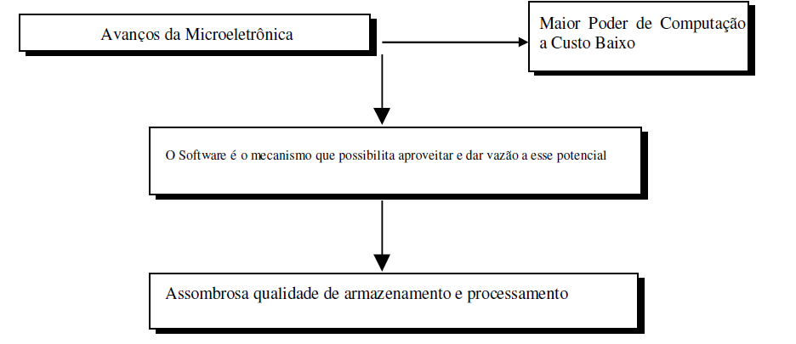

poder de um computador mainframe da década de 1980 agora está a disposição sobre
uma mesa. As assombrosas capacidades de processamento e armazenagem do moderno
hardware representam um grande potencial de computação. O software é o mecanismo que nos possibilita aproveitar e dar vazão a esse potencial.

Papel Evolutivo do Software

O contexto em que o software foi desenvolvido está estreitamente ligado a quase cinco
décadas de evolução dos sistemas computadorizados. O melhor desempenho de hardware, menor tamanho e custo mais baixo precipitaram o aparecimento de sistemas baseados em computadores mais sofisticados. Mudamos dos processadores a válvula para os dispositivos microeletronicos que são capazes de processar 200 milhões de instruções por segundo. Em livros populares sobre a "revolução do computador", Osborne caracterizou uma "nova revolução industrial", Toffler chamou o advento da microeletronica de "a terceira onda de mudança" na historia humana e Naisbitt previu que a transformação de uma sociedade industrial em uma "sociedade de informação" terá um profundo impacto sobre nossas vidas.
Feigenbaum e McCorduck sugeriram que a informação e o conhecimento (controlados por
computador) serão o foco principal de poder no século XXI, e Stoll argumentou que a
"comunidade eletrônica" criada por redes e software e a chave para a troca de conhecimentos
em todo o mundo. Quando se iniciava a década de 1990, Toffler descreveu uma "mudança de poder", em que as velhas estruturas de poder (governamental, educacional, industrial,
econômico e militar) se desintegrarão enquanto os computadores e o software levarão a uma "democratização do conhecimento" .

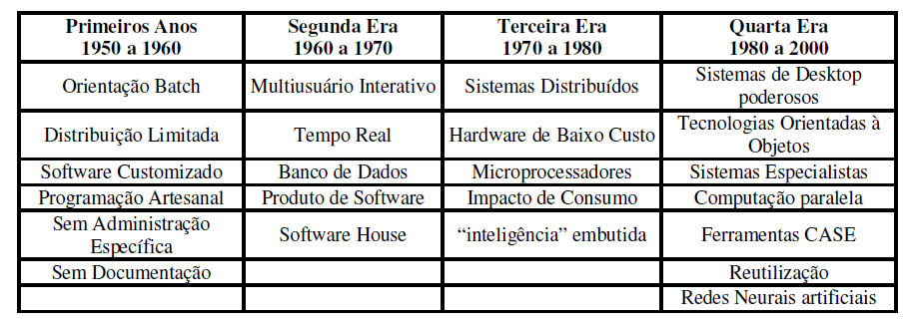

A tabela descreve a evolução do software dentro do contexto das áreas de aplicação de
sistemas baseados em computador. Durante os primeiros anos do desenvolvimento de
sistemas computadorizados, o hardware sofreu continuas mudanças, enquanto o software era visto por muitos como uma reflexão posterior. A programação de computador era uma arte "secundaria" para a qual havia poucos métodos sistemáticos. O desenvolvimento do software era feito virtualmente sem administração - ate que os prazos começassem a se esgotar e os custos a subir abruptamente. Durante esse período, era usada uma orientação batch (em lote) para a maioria dos sistemas. Notáveis exceções foram os sistemas interativos, tais como o primeiro sistema de reservas da American Airlines e os sistemas de tempo real orientados a defesa, como o SAGE. Na maior parte, entretanto, o hardware dedicava-se a execução de um único programa que, por sua vez, dedicava-se a uma aplicação específica.
Durante os primeiros anos, o hardware de propósito geral tornara-se lugar comum. O
software, por outro lado, era projetado sob medida para cada aplicação e tinha uma distribuição relativamente limitada. O produto software (isto e, programas desenvolvidos para serem vendidos a um ou mais clientes) estava em sua infância. A maior parte do software era desenvolvida e, em ultima analise, usada pela própria pessoa ou organização. Você escrevia-o, colocava-o em funcionamento e, se ele falhasse, era você quem o consertava. Uma vez que a rotatividade de empregos era baixa, os gerentes podiam dormir tranqüilos com a certeza de que você estaria lá se defeitos fossem encontrados.
Por causa desse ambiente de software personalizado, o projeto era um processo implícito
realizado no cérebro de alguém, e a documentação muitas vezes não existia. Durante os
primeiros anos, aprendemos muito sobre a implementação de sistemas baseados em
computador, mas relativamente pouco sobre engenharia de sistemas de computador. Por
justiça, entretanto, devemos reconhecer os muito surpreendentes sistemas baseados em
computador desenvolvidos durante essa época. Alguns deles permanecem em uso ate hoje e constituem feitos que são um marco de referência e que continuam a justificar a admiração.

A segunda era da evolução dos sistemas computadorizados estendeu-se de meados da
década de 1960 até o final da década de 1970. A multiprogramação e os sistemas
multiusuários introduziram novos conceitos de interação homem-máquina. As técnicas
interativas abriram um novo mundo de aplicações e novos níveis de sofisticação de software e hardware. Sistemas de tempo real podiam coletar, analisar e transformar dados de múltiplas fontes, dai controlando processos e produzindo saída em milissegundos, e não em minutos. Os avanços da armazenagem on-line levaram à primeira geração de sistemas de gerenciamento de bancos de dados.
A segunda era também foi caracterizada pelo uso do produto de software e pelo advento
das "software houses". O software era desenvolvido para ampla distribuição num mercado
interdisciplinar. Programas para mainframes e minicomputadores eram distribuídos para
centenas e, às vezes, milhares de usuários. Empresários da industria, governos e
universidades puseram-se "desenvolver pacotes de software" e a ganhar muito dinheiro.
A medida que o numero de sistemas baseados em computador crescia, bibliotecas de
software de computador começaram a se expandir. Projetos de desenvolvimento internos nas empresas produziram dezenas de milhares de instruções de programa. Os produtos de software comprados no exterior acrescentaram centenas de milhares de novas instruções. Uma nuvem negra apareceu no horizonte. Todos esses programas - todas essas instruções – tinham de ser corrigidos quando eram detectadas falhas, alterados conforme as exigências do usuário se modificavam ou adaptados a um novo hardware que fosse comprado. Essas atividades foram chamadas coletivamente de manutenção de software. O esforço despendido na manutenção de software começou a absorver recursos em índices alarmantes.
E, ainda pior, a natureza personalizada de muitos programas tornava-os virtualmente
impossíveis de sofrer manutenção. Uma "crise de software" agigantou-se no horizonte.
A terceira era da evolução dos sistemas computadorizados começou em meados da
década de 1970 e continua ate hoje. Os sistemas distribuídos - múltiplos computadores, cada um executando funções concorrentemente e comunicando-se um com o outro – aumentaram intensamente a complexidade dos sistemas baseados em computador. As redes globais e locais, as comunicações digitais de largura de banda (handwidth) elevada e a crescente demanda de acesso "instantâneo" a dados exigem muito dos desenvolvedores de software.
A terceira era também foi caracterizada pelo advento e generalização do uso de
microprocessadores, computadores pessoais e poderosas estações de trabalho (workstations) de mesa. O microprocessador gerou um amplo conjunto de produtos inteligentes – de automóveis a fornos de microondas, de robôs industriais a equipamentos para diagnostico de soro sangüíneo. Em muitos casos, a tecnologia de software esta sendo integrada a produtos por equipes técnicas que entendem de hardware mas que freqüentemente são principiantes em desenvolvimento de software.
O computador pessoal foi o catalisador do crescimento de muitas empresas de software.
Enquanto as empresas de software da segunda era vendiam centenas ou milhares de copias de seus programas, as empresas da terceira era vendem dezenas e ate mesmo centenas de milhares de cópias. O hardware de computador pessoal está se tornando rapidamente um produto primário, enquanto o software oferece a característica capaz de diferenciar. De fato, quando a taxa de crescimento das vendas de computadores pessoais se estabilizou em meados da década de 1980, as vendas de software continuaram a crescer. Na industria ou em âmbito domestico, muitas pessoas gastaram mais dinheiro cm software do que aquilo que despenderam para comprar o computador no qual o software seria instalado.
A quarta era do software de computador esta apenas começando. As tecnologias
orientadas a objetos estão rapidamente ocupando o lugar das abordagens mais convencionais para o desenvolvimento de software em muitas áreas de aplicação. Autores tais como Feigenhaum, McCorduck e Allman prevêem que os computadores de "quinta geração", arquiteturas de computação radicalmente diferentes, e seu software correlato exercerão um profundo impacto sobre o equilíbrio do poder político e industrial em todo o mundo. As técnicasde "quarta geração" para o desenvolvimento de software já estão mudando a maneira segundo a qual alguns segmentos da comunidade de software constróem programas de computador. Os sistemas especialistas e o software de inteligência artificial finalmente saíram do laboratório para a aplicação pratica em problemas de amplo espectro do mundo real. O software de rede neural artificial abriu excitantes possibilidades para o reconhecimento de padrões e para capacidades de processamento de informações semelhantes as humanas.
Quando nos movimentamos para a quinta era, os problemas associados ao software de
computador continuam a se intensificar:

A sofisticação do software ultrapassou nossa capacidade de construir um software que
extraia o potencial do hardware.
Nossa capacidade de construir programas não pode acompanhar o ritmo da demanda
de novos programas.
Nossa capacidade de manter os programas existentes é ameaçada por projetos ruins
e recursos inadequados.
Em resposta a esses problemas, estão sendo adotadas práticas de engenharia em toda a
industria.

Aplicações do Software

O software pode ser aplicado a qualquer situação em que um conjunto previamente
especificado de passos procedimentais (um algoritmo) tiver sido definido. O conteúdo de
informações e a previsibilidade são fatores importantes na determinação da natureza de um aplicativo.
Desenvolver categorias genéricas para as aplicações de softwares é uma tarefa muito
difícil. Quanto mais complexo é o sistema, mais difícil é determinar de forma clara os vários componentes do software.

Pode-se dividir as aplicações em:
Software Básico – que é um conjunto de programas para dar apoio a outros
programas. Tem como característica uma forte interação com o hardware, operações
concorrentes, compartilhamento de recursos, uso por múltiplos usuários e múltiplas
interfaces.
Software de Tempo Real – são programas que monitora, analisa e controla eventos do
mundo real, devendo responder aos estímulos do mundo externo com restrições de
tempo pré-determinadas.
Software Comercial – é a maior área de aplicação de softwares, são aplicações que
gerenciam as operações comerciais de modo a facilitar o gerenciamento comercial do
negócio da empresa, permitindo também a tomada de decisões.
Software Cientifico e de Engenharia – são caracterizados por algoritmos de
processamento numérico, dependentes da coleta e processamento de dados para as
mais variadas áreas do conhecimento.
Software Embutido – são desenvolvidos para executar atividades muito específicas e
inseridos em produtos inteligentes tanto para atividades comerciais como para
atividades domesticas.
Software de Computador Pessoal – são produtos desenvolvidos para o uso pessoal do
computador, tais como planilhas eletrônicas, processadores de textos, jogos, etc..
Software de Inteligência Artificial – faz uso de algoritmos não-numéricos para resolver

